2012-2013第二学期概率试题
一、填空题
1. 设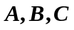为三个事件，用的运算关系表示下列各事件：
(1) 与都发生，但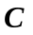不发生的事件为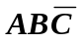；
(2) 中至少有两个发生的事件为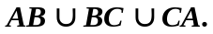
(3) 发生，且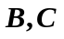至少有一个发生的事件为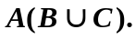
(4) 中至多有一个发生的事件为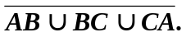
2. 设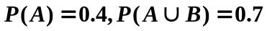，若事件与互斥，则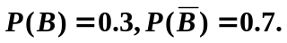
3. 设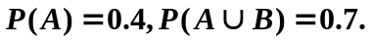若事件与相互独立，则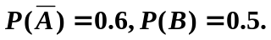
4. 设随机变量可取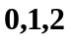三个值且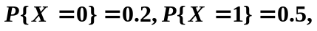则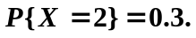
5. 在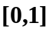上均匀投点，点落在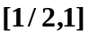上的概率为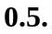
6. 设连续随机变量服从均匀分布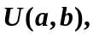则的概率密度为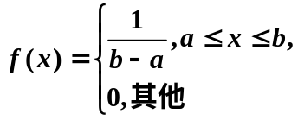
7. 设随机变量的概率函数为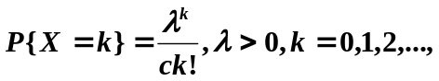则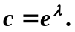
8. 设随机变量服从二项分布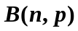，则数学期望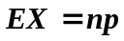，方差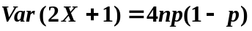。
9. 设随机变量服从二项分布，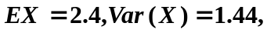则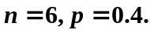
10. 若随机变量与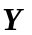相互独立，且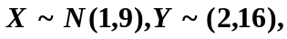则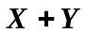服从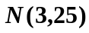分布。（注意要写出分布中未知参数的取值）。
11. 设随机变量的数学期望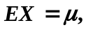方差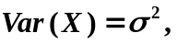由切比雪夫不等式有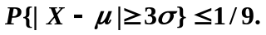
12.设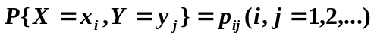为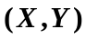的联合分布律，则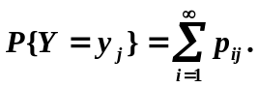
13. 设二维连续型随机向量，其联合概率密度及边缘概率密度分别为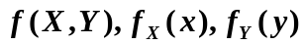。若与相互独立，则三者之间的关系为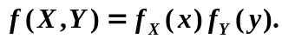
14. 设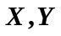是相互独立的随机变量，且具有相同的分布函数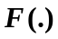, 则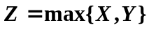的分布函数为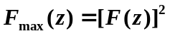。
15. 设是相互独立的随机变量，且具有相同的分布函数, 则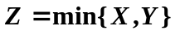的分布函数为
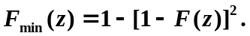
16. 设则
17. 设随机变量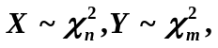且与相互独立，则服从自由度为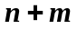的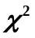分布。
18. 设随机变量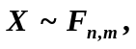记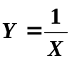，则随机变量服从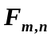分布。
19. 设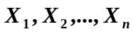为抽自均值为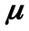的总体的样本，考虑的估计量：
其中(1)，(4)为的无偏估计量，(2)，(3)不是的无偏估计量。
二、计算题
1. （本题6分）在电话号码薄中任取一个电话号码，求后面四个数字全不相同的概率（设后面四个数字中的每一个数字都等可能地取自0,1,2…,9）。
解：设事件A=“后面四个数字全不相等”。
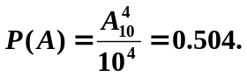

2. （本题6分）某人忘记了电话号码的最后一个数字，因而他随意地拨最后一个号码，求他拨号不超过两次而接通的概率。
解：设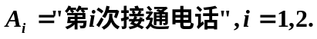
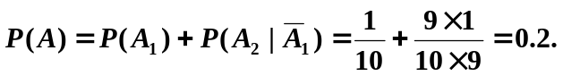
3.某射击小组共20名射手，其中一级射手4人，二级射手8人，三级射手7人，四级射手1人，一、二、三、四级射手能通过选拔而进入比赛的概率分别为0.9，0.7，0.5，0.2。求任取一位射手能通过选拔进入比赛的概率。
解：设A=“任取一位射手能通过选拔进入比赛”, Bi=“这位射手是 i 级射手”,i=1,2,3,4 。
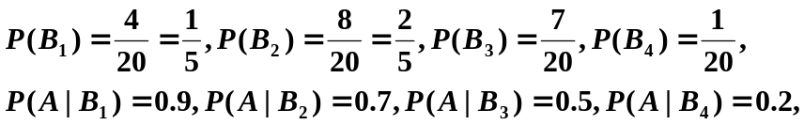
故
4.（本题10分）某厂有①，②，③三条生产线生产同一种产品，已知各条生产线的产量分别占该厂总产量的25%，35%，40%；各条生产线的产品的次品率分别是5%，4%，2%。将该厂所有产品混合投放市场，某消费者购买该厂的一件产品，
(1) 求这件产品是次品的概率；
(2) 若这件产品确实是次品，问这件次品最可能是哪一条生产线生产的？
解：设事件表示“消费者购得一件次品”，事件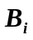表示“这件产品是第i条生产线的产品”，i=1,2,3。由题意知，
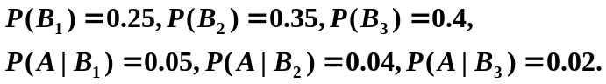
- 按全概率公式得到
- 按贝叶斯公式得到
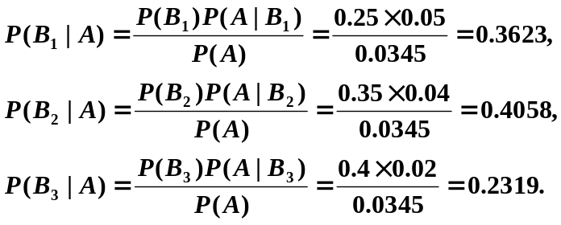
由此可知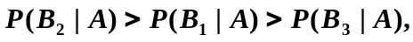所以这件次品最可能是第②条生产线生产的。
5.（本题12分）设离散随机变量的分布函数为
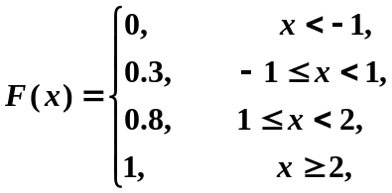
- 求的概率分布；
- 求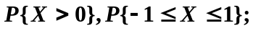
- 求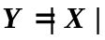的概率分布。
解：（1）由随机变量的分布函数知，的取值分别为-1，1，2且
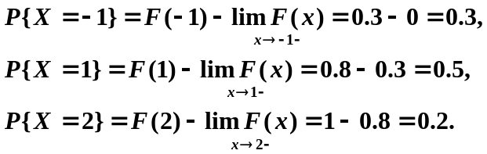
故
X | -1 | 1 | 2
p | 0.3 | 0.5 | 0.2

（2）
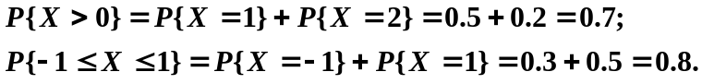
（3）
Y | 1 | 2
p | 0.8 | 0.2
6.设连续随机变量的分布函数为
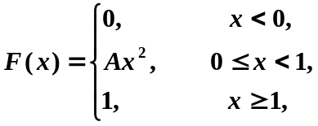
求：（1）系数;（2）随机变量的概率密度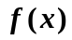; (3) 落在区间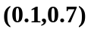内的概率。
解：（1）由随机变量X的分布函数F(x)可知其概率密度为：
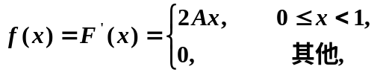
由规范性可知，
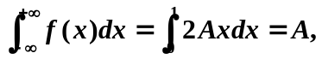
所以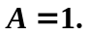
(2) 随机变量X的概率密度为：
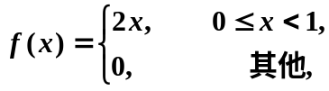
(3)
2. (本题14分)设二维随机向量的概率分布如下表所示，
Y  X | 0 2 5
1  3 | 0.15 0.25 0.35  0.05 0.18
(1)求常数;
(2)求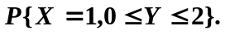
(3) 求随机变量的边缘概率分布，并判断的独立性；
(4) 随机变量在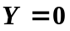条件下的条件概率分布。
解：
(1)根据概率分布的规范性知，
(2)
(3)由于
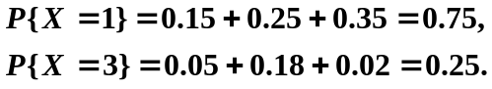
故
X | 1 | 3
p | 0.75 | 0.25
由于
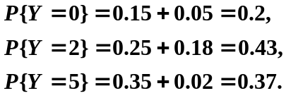
故
Y | 0 | 2 | 5
p | 0.2 | 0.43 | 0.37

(4)
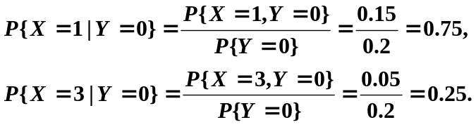
3. (本题16分)设二维随机向量的联合概率密度为
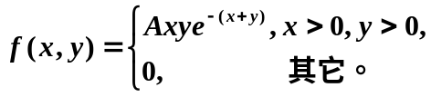
求：(1)系数；（2）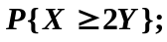（3）随机变量的边缘概率密度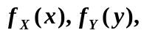并判断的独立性；（4）随机变量在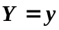条件下的条件概率密度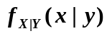及在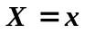条件下的条件概率密度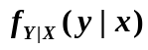.
解：（1）利用联合概率密度的规范性知，
所以
（2）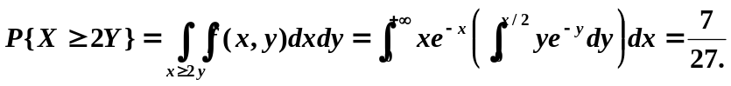
（3）当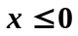时，
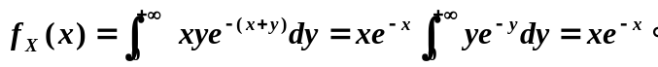
故
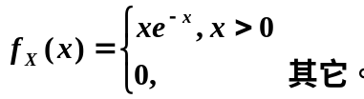
根据对称性知，
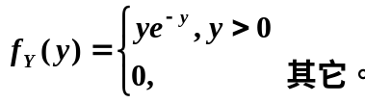
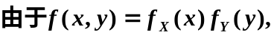随机变量是独立的。
- 已知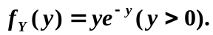当时，
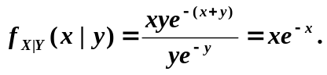
故
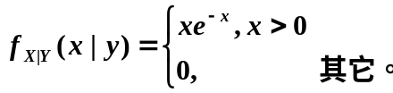
已知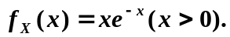当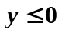时，
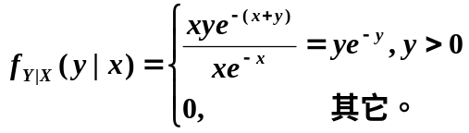
4.设一批产品的强度服从期望为14，方差为4的分布。每箱中装有这种产品100件，问：
(1)每箱产品的平均强度超过14.5的概率是多少？
(2)每箱产品的平均强度超过期望14的概率是多少？
解：已知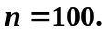设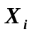是第i件产品的强度，记
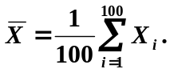
于是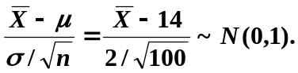
(1)
(2) 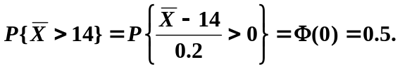
4.设总体的概率密度为
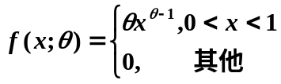
其中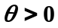。设为从总体抽取的样本，求的矩估计量。
解：总体均值
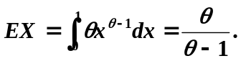
用样本均值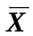估计总体均值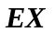，有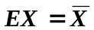，得到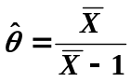。
4.设总体的概率密度为
其中。设为从总体抽取的样本，求的极大似然估计量。
解：似然函数为
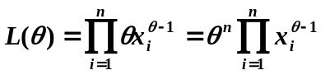
两边取对数得到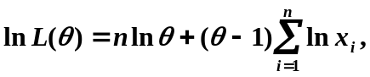并对求导，
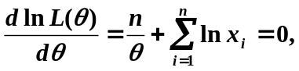
有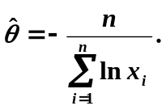

4.（本题12分）设总体为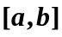上的均匀分布，为从此总体抽取的样本，分别求出参数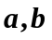的矩估计量与极大似然估计量。
解：已知总体的均值
(1) 利用矩估计法知，
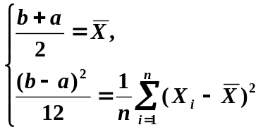
求解得到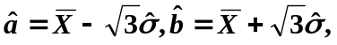其中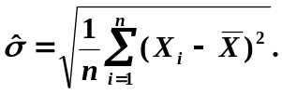
(2)因为的概率密度为
对于样本，其似然函数为
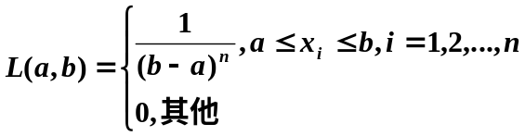
为使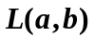最大，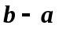应该尽量地小，但又不能小于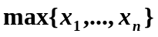，否则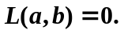而又不能大过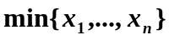。因此，的极大似然估计为
5.（本题12分）从某厂生产的滚珠中随机抽取10个，测得滚珠的直径（单位：mm）如下：
14.6，15.0，14.7，15.1，14.9，14.8，15.0，15.1，15.2，14.8。
假定滚珠直径服从正态分布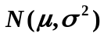。
（1）计算样本均值的观测值和样本方差的观测值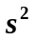；
（2）已知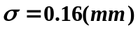，求滚珠直径均值的置信水平为95%的置信区间；
（3）未知，求滚珠直径均值的置信水平为95%的置信区间。
解：（1）计算样本均值
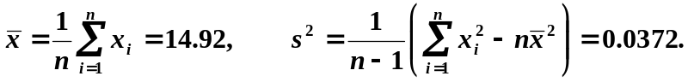
（2）由于置信水平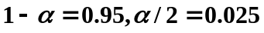，查表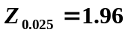，所以置信区间为
（3）由于置信水平，查表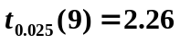，所以置信区间为
三、证明题
1.（本题10分）设随机变量服从参数为的泊松分布，使用切比雪夫不等式证明：
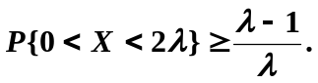
2.（本题10分）设随机变量且与相互独立，证明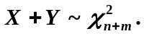
证明：设,其中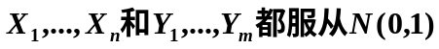且相互独立，故

